**职工面谈实行方案**

一、目的

为完美企业的讲话制度，掌握职工思想动向，进一步提高职工的职场活性，特组织此次

面谈工作。

二、对象

由各级领导针对本部门已转正部下睁开

三、形式

采纳面谈形式

四、内容

面谈内容主要波及职工自我回首其岗位工作状况、上司对其工作的评论状况、职工岗位

优化等三方面。

1.岗位工作状况：职工回首一年的工作得失，就以下方面指引职工睁开自我总结、自我解析，并辅以案例或数据支持。

A工作计划及达成状况

职工鉴于本部门月度、季度、年度工作计划，总结自入职一年以来工作计划的达成度及

达收成效。

B工作误差及原由解析

职工联合工作计划达成状况，回首并总结工作中产生的误差，从内、外两个角度解析偏

差产生的原由。

C工作中的不足

职工鉴于自己的性格特色、好坏势、专业知识、工作方法等方面，总结工作中存在的不

足之处，并进行自我解析。

D工作中的疑惑

职工在工作中因为部门、企业等外面原由此产生的疑惑之处，特别是较长时间以来未能

解决的、对自己产生较大影响的疑惑。

E工作中的收获与心得

职工在工作中经过自己的努力所获得的成绩、心得领会。

F对工作的改良建议及想法

职工对于当前工作睁开特别是工作改良方面的建设性建议。

2.工作评论状况：上司对职工过去一年的工作状况进行评论，分为一定工作成绩和提出改良建议双方面。

A一定工作成绩

面谈人联合职工实质工作状况，对工作中好的一面予以一定，并指引其思虑这些好的方

面在工作及之外的价值，加强职工踊跃性、帮助其进行正确自我定位。

B指出不足之处

面谈人经过对职工工作中的不足赐予明示，解析其不足之处对个人、对组织的危害，引

导职工自我解析、自我改良。

C提出建议

面谈人鉴于上述成绩和不足，对职工的下一步工作睁开要提出起码三点要求，并提出相

应的改良建议、注意事项。

3.职工岗位优化、荣膺及赏罚意向状况：听取职工就自己绩效与能力评论相对应的岗位工作优化、赏罚意向与建议。

A岗位工作优化

职工对现任岗位的认知、岗位工作优化的方向及计划、 2014 年度工作睁开目标及规划。

B岗位荣膺

职工的职业发展规划、对现任岗位荣膺的想法、对企业岗位荣膺制度的建议和建议。

C赏罚意向

面谈人听取职工就自己绩效与能力评论相对应的赏罚意向与建议、对企业现有的赏罚制

度提出建议和建议。

五、实行

1.各部门需在 1 月 19 日前达成此次面谈工作，并将有关面谈资料交人力资源部保存。

2.各部门自行选择时间，达成与本部门职工的面谈。在讲话过程中，面谈人要多鼓舞职工表达真切想法，得出对于岗位调整、培训及薪酬调整三方面的适合的建议。

3.在面谈过程中，各部门负责记录以上几方面内容，面谈结束后进行整理汇总，将与每位职工的《面谈记录表》 （附件一）及《面谈结果汇总表》 （附件二）交至人力资源部。

4.人力资源部汇总各部门面谈资料后，于 1 月 25 日前组织企业年度职工交流圆桌会议进行合议。

六、本工作睁开由人力资源部负责

人力资源部

2014-01-08

附件一 《面谈记录表》

附件二 《面谈结果汇总表》

附件一

职工姓名：

1、工作计划

及达成状况

2、工作误差

及原由解析

3、工作中的

不足

4、工作中的

疑惑

5、工作中的

收获与心得

6、对工作的

改良建议及

想法

1、一定工作

成绩

2、指出不足

之处

3、提出建议

1、岗位优化

2、荣膺

3、赏罚意向

面谈记录表

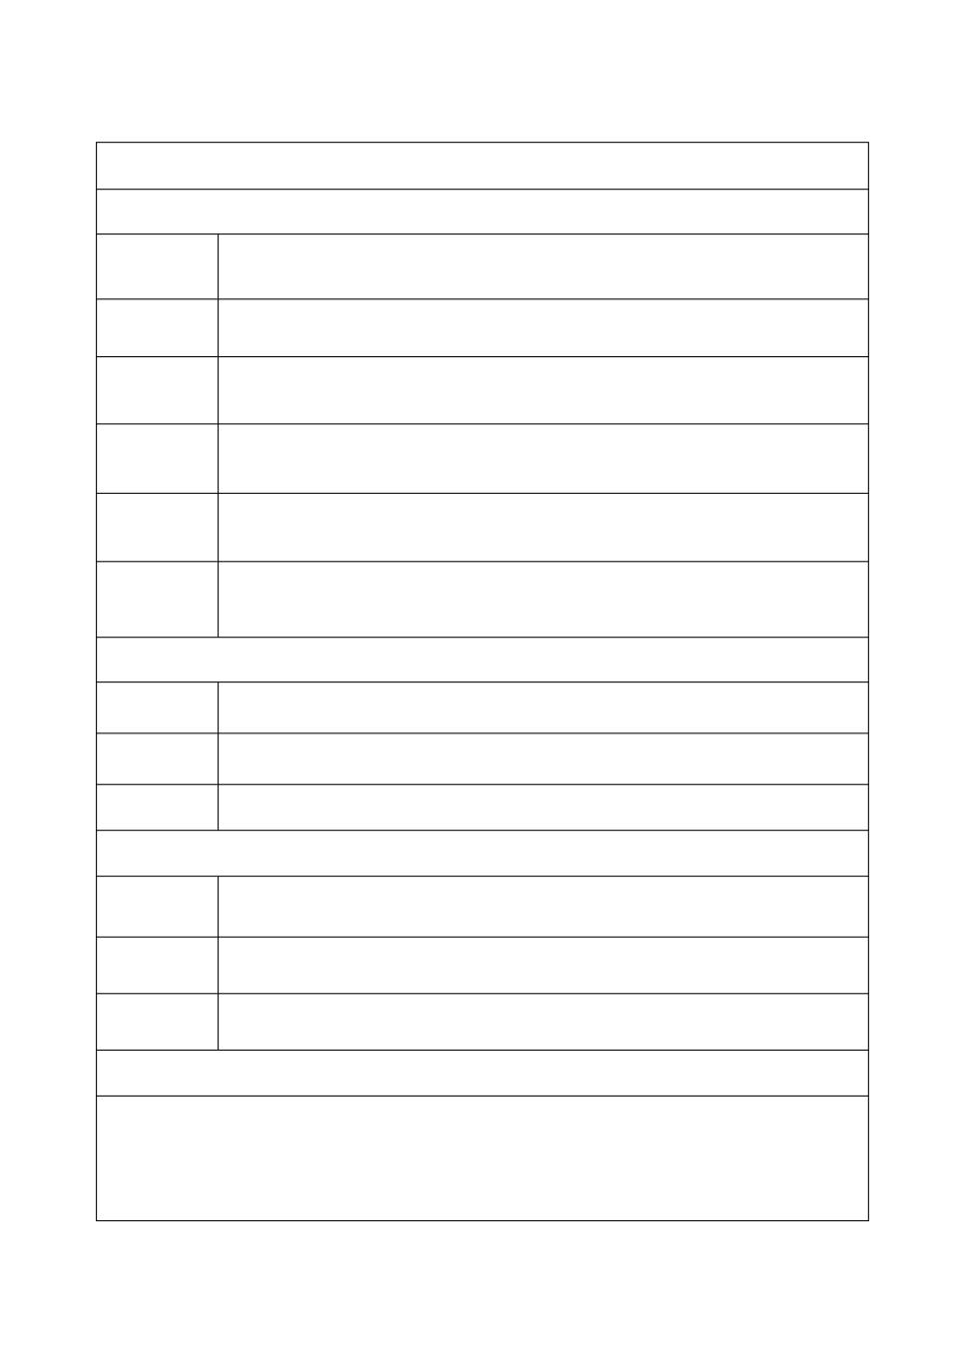

所在部门：

岗位工作状况

工作评论状况

岗位优化、荣膺及赏罚意向状况

部门建议